**Kibana使用说明**

目录

1. 适用范围与对象 2

2. 使用说明 2

3. “discover”功能使用 2

3.1 字段说明 2

3.2 语法查询日志 3

3.3 添加筛选查询日志 4

3.4 选定字段展示日志 5

3.5 根据时间查询日志 6

4. “日志”功能使用 6

## 适用范围与对象

适用于产研中心所有软件开发项目。适用对象包括产开发工程师、测试工程师、运维工程师。

## 使用说明

登录地址：http://kibana.xyb2b.com.cn/

账号/密码：xingyun/123456

## “discover”功能使用

### 

### 3.1 字段说明

@timestamp：日志时间

env：环境（dev/test/fix）

app_name：服务名称

class：类

thread： 线程名称

level：日志级别

msg：日志内容

parent_span_id：父spanId

span_id：spanId

trace_id：traceId

### 3.2 语法查询日志

查找xybbc dev环境的ERROR级别的日志：

env字段区分环境

level字段区分日志级别

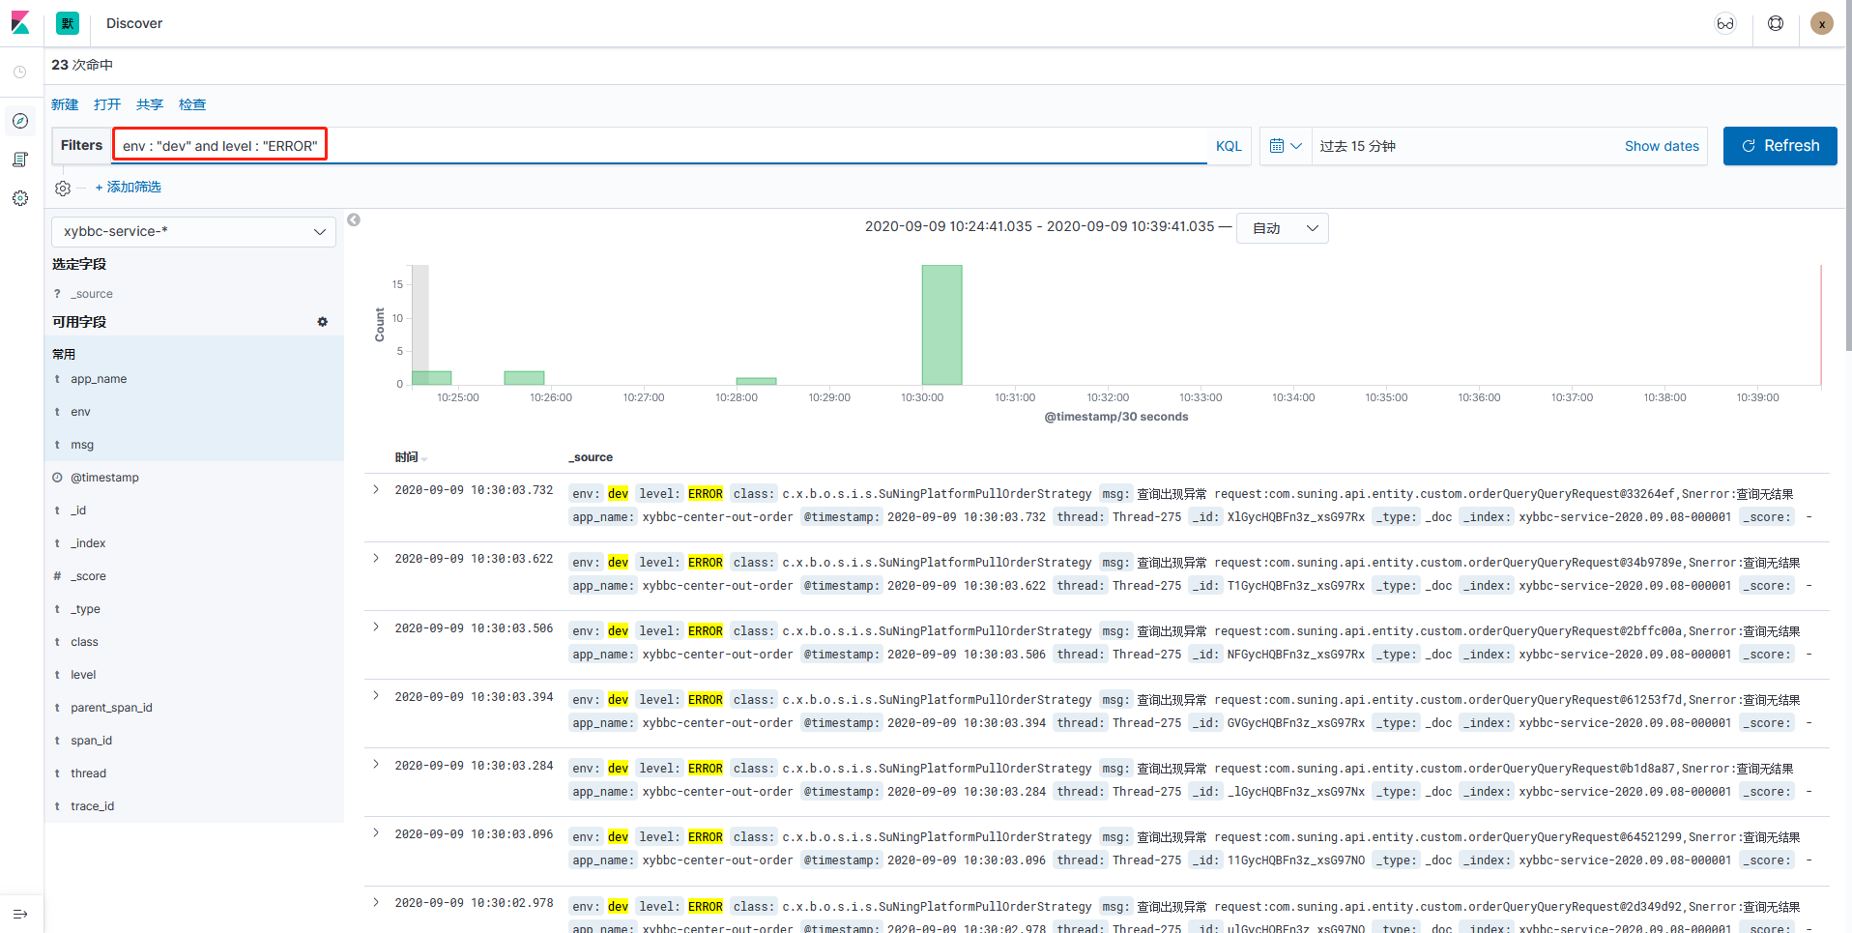

输入框有补全功能提示!

### 3.3 添加筛选查询日志

添加筛选 -> 选择字段 -> 选择运算符 -> 选择value

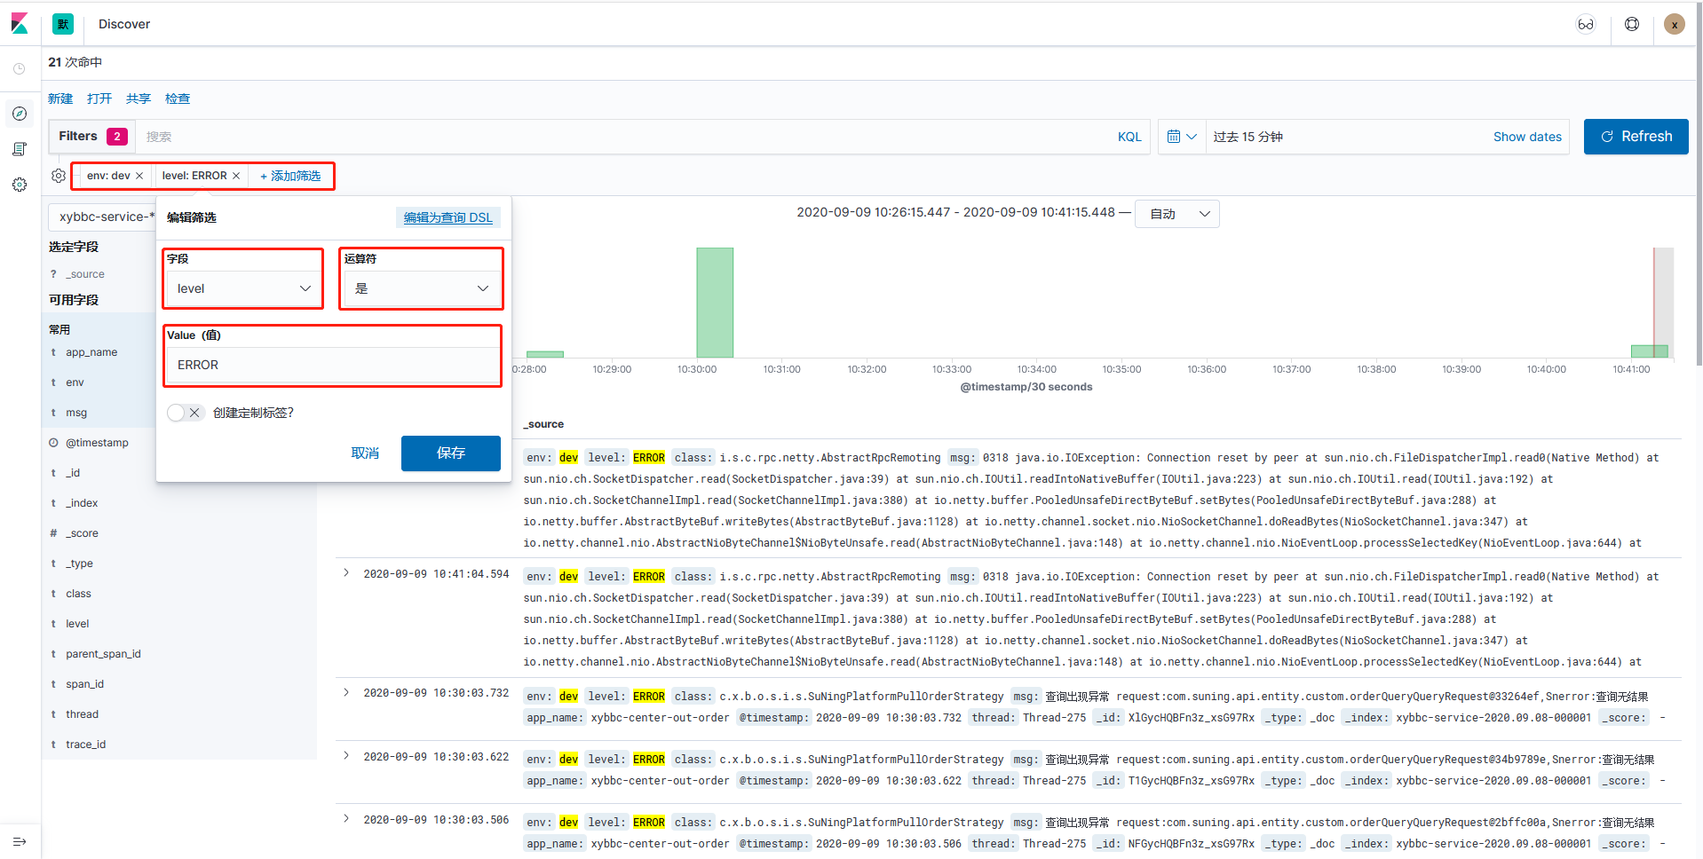

也可以通过点击筛选值直接自动添加筛选

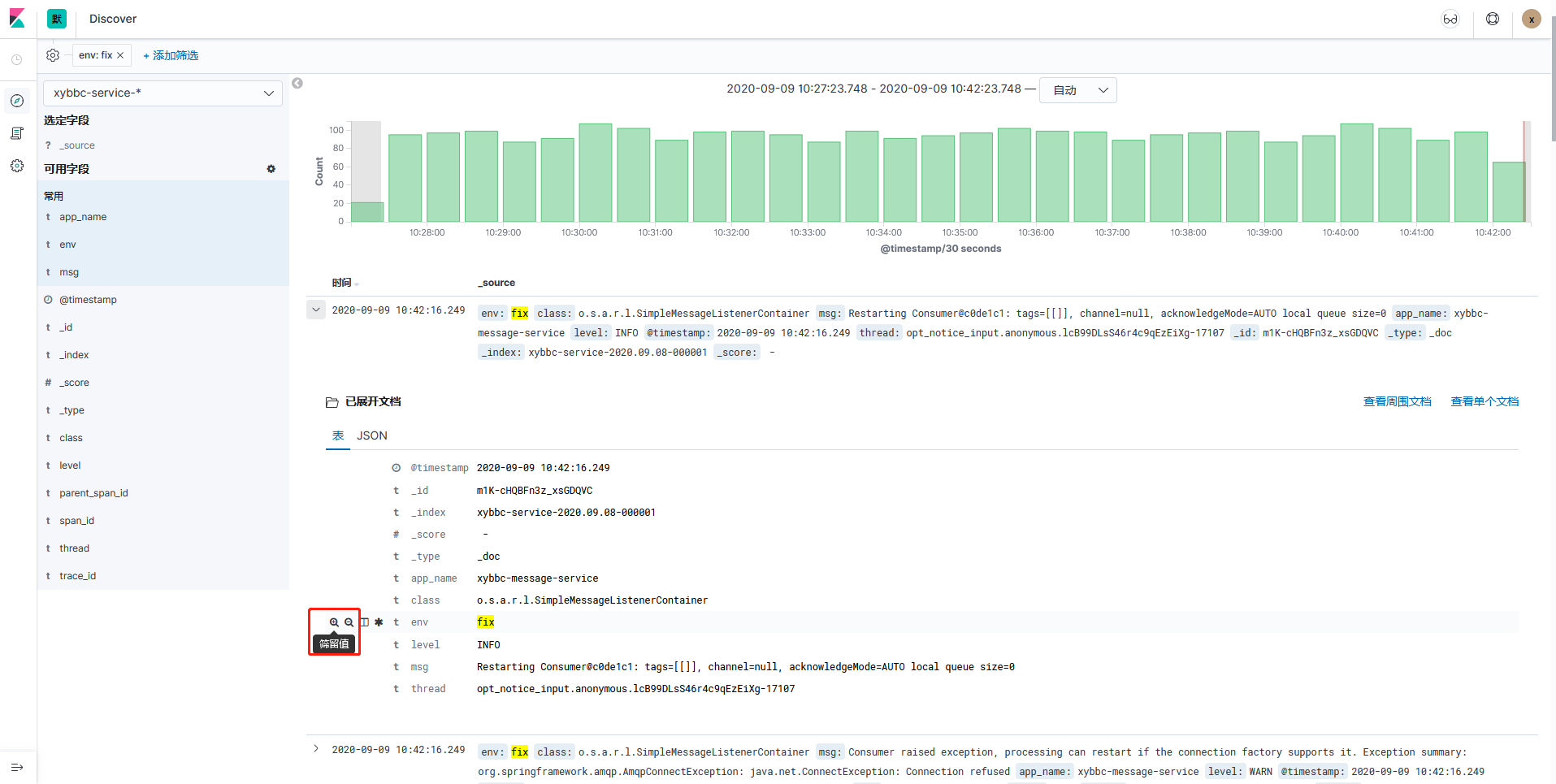

### 3.4 选定字段展示日志

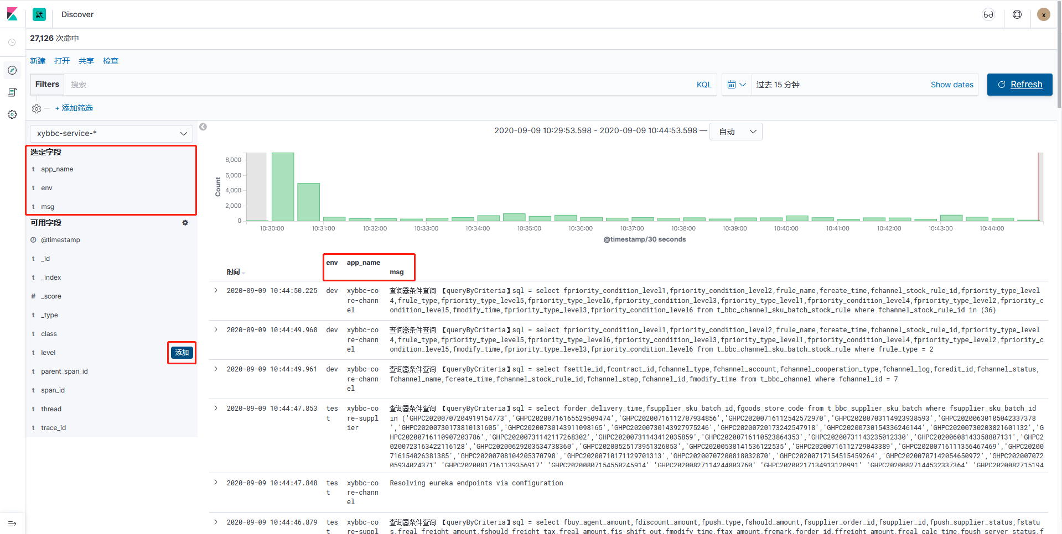

在可用字段侧将要展示的字段添加进选定字段进行展示

### 3.5 根据时间查询日志

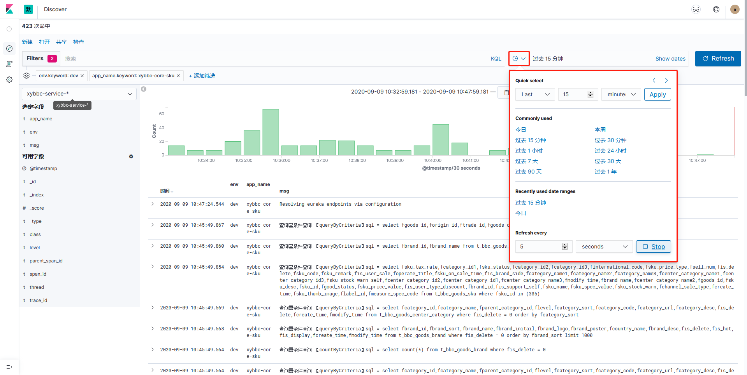

## “日志”功能使用

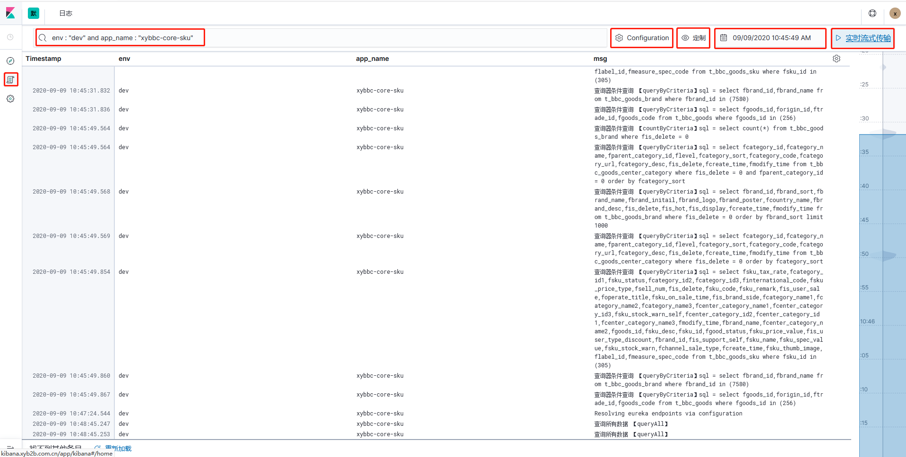

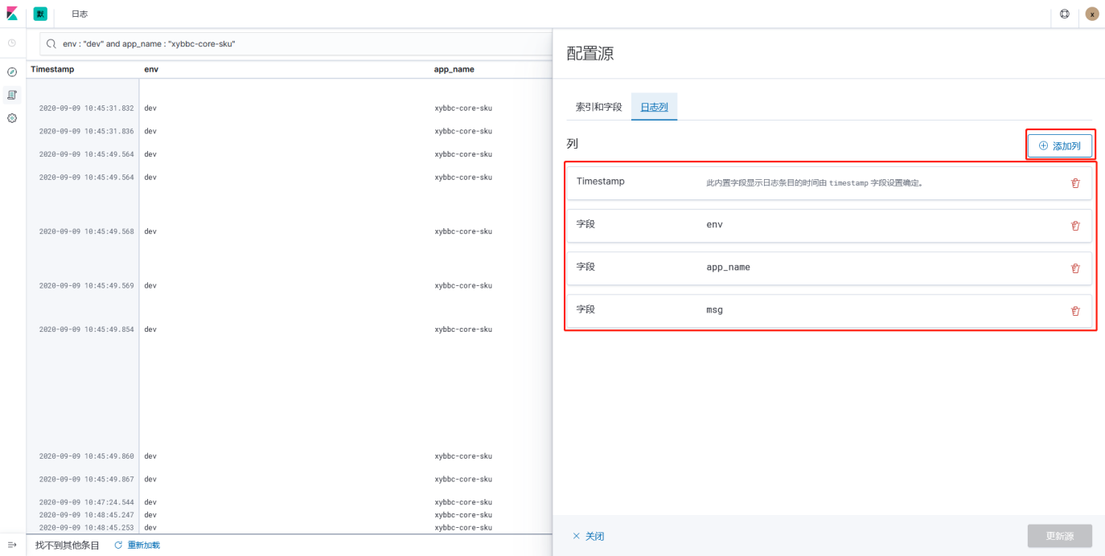

查询跟discover类似，Configuration可以设置要显示的字段